**LAPORAN**

**PRAKTIKUM KOMPUTASI BIOMEDIS**

Chapter 7 : Interpolation

Pelaksanaan Praktikum:

Hari: Selasa Tanggal: 17 September 2019 Jam ke: 9-10



Oleh:

Nama : M. Thoriqul Aziz E

NIM : 081711733002

Dosen Pembimbing : Endah Purwanti, S. Si, M. T.

**LABORATORIUM KOMPUTER**

**FAKULTAS SAINS DAN TEKNOLOGI**

**UNIVERSITAS AIRLANGGA**

**SURABAYA**

**2019**

1. **TUJUAN**

Mahasiswa dapat menentukan interpolasi berdasarkan data yang disediakan.

1. **DASAR TEORI**

Interpolasi merupakan salah satu metode untuk menaksirkan data selain dengan metode regresi linier. Penaksiran interpolasi dilakukan pada suatu nilai antara, yairu nilai titik yang diapit oleh 2 nilai titik yang telah diketahui (Gilang dkk, 2013). Persmaan yang digunakan dalam metode interpolasi adalah persamaan polynomial orde ke n seperti pada umumnya.

Salah satu formulasi interpolasi sederhana yang digunakan adalah interpolasi polynomial Lagrange. Polinom ini hanya berlaku untuk titik yang berjarak sama dan titik data yang tidak sama. Bentuk umum dari persamaan lagrange adalah sebagai berikut:

$$f_{n}\left(x\right)= \sum_{i=1}^{n}{yi\prod_{j=1;j≠i}^{n}{\frac{(x-x_{j})}{(x_{i}-x_{j})}}}$$

1. **TUGAS**

There is a data shown bellow..

|  |  |  |  |  |  |  |  |
| --- | --- | --- | --- | --- | --- | --- | --- |
| **n** | 1 | 2 | 3 | 4 | 5 | 6 | 7 |
| **x(n)** | 0.1 | 0.3 | 0.5 | 0.7 | 0.9 | 1.1 | 1.3 |
| **y(n)** | 0.030 | 0.067 | 0.148 | 0.248 | 0.320 | 0.518 | 0.697 |

1. Define the order of the polynomial Lagrange interpolation that exactly goes through the seven data shown above and Plot the function!
2. Guess the y for each dot in the table below and show them as well in the graph that has been made!

|  |  |
| --- | --- |
| x(n) | y(n) |
| 0.365 |  |
| 0.512 |  |
| 0.621 |  |
| 0.715 |  |

1. What does happen if the x value is not in the range of the data of Lagrange interpolation? Elaborate your answer and show it in a plot!
2. What is the difference of linear regression and Lagrange interpolation?
3. Give one example of biomedical case that could use Lagrange interpolation to solve it! Provide the data and the result of the Lagrange interpolation!
4. **PEMBAHASAN**
5. Permasalahan pada persoalan pertama yaitu menentukan persamaan fungsi interpolasi orde 6 yang didapatkan dari 7 data yang disediakan. Maka mula mula definisikan dahulu simbol sebagai variabel hitung dalam program Octave 5.10. pendefinisian variabel harus melewati download patch tambahan terlebih dahulu. Setelah itu definisikan Lagrange interpolation dalam bentuk coding.

Berikut kode program dalam IDE Octave 5.10:

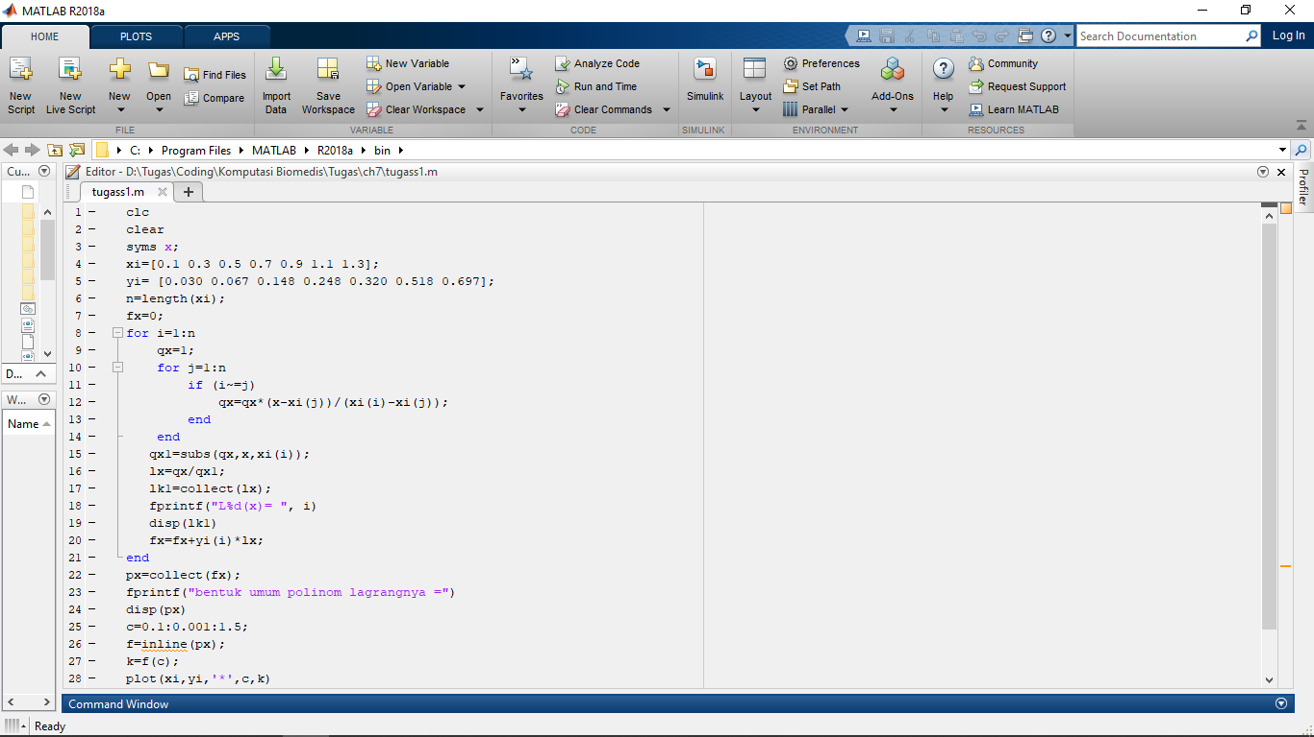

Secara syntax pemrograman hampir mirip dengan interpolasi Lagrange pada umumnya, akan tetapi dlam program ini dimaksudkan untuk mencari persamaan fungsi polinomialnya. Berikut adalah hasil pada command window:

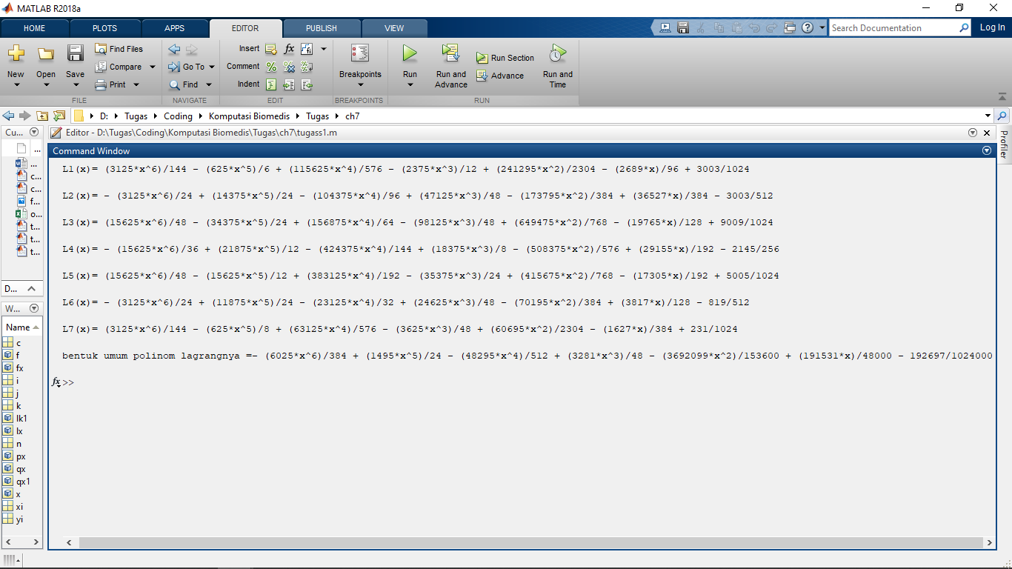

Secara sederhana diperoeh persamaan polynomial Lagrange orde 6 sebagai berikut:

*y6(x) = -15.69x6 + 62.292x5 - 94.326x4 + 68.354x3 - 24.037x2 + 3.9902x - 0.1882*

1. Permasalahan kedua yaitu menebak nilai y pada nilai x tiap titik tertentu. Dari persamaan sebelumnya yang telah didapatkan dapat langsung disubtitusikan. Bisa juga dapat dilakukan perulangan interpolasi Lagrange kembali. Berikut adalah flowchart program:

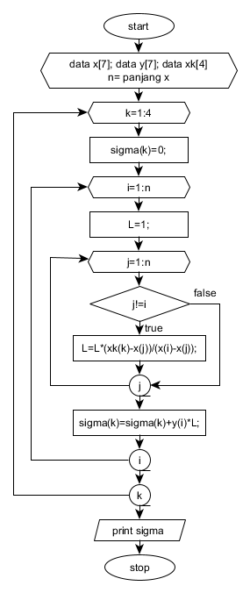

Berikut kode program dalam IDE Octave 5.10:

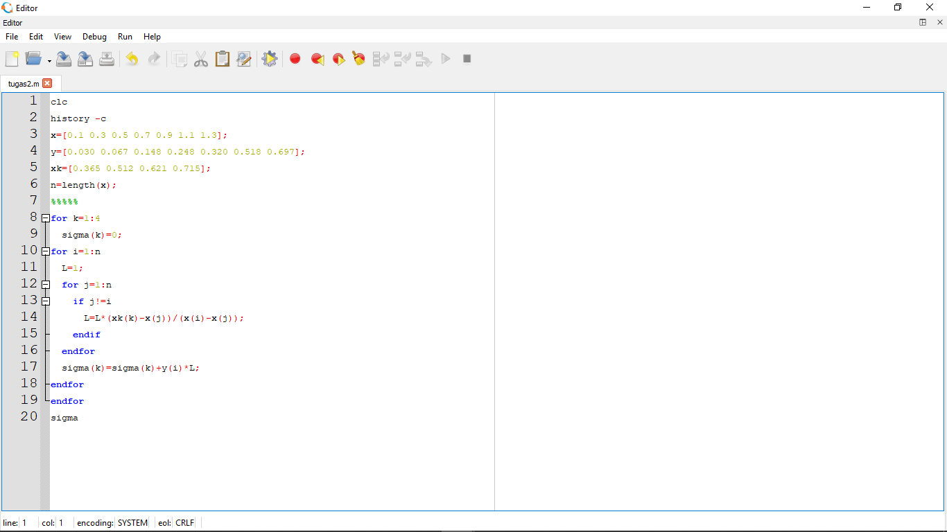

Pada syntax:

x=[0.1 0.3 0.5 0.7 0.9 1.1 1.3];

y=[0.030 0.067 0.148 0.248 0.320 0.518 0.697];

xk=[0.365 0.512 0.621 0.715];

n=length(x);

nilai x dan y adalah nilai titik data yang telah diketahui, kemudian nilai xk adalah nilai masukan yang akan ditebak nilai fungsinya berdasarakan rumusan interpolasi. Kemudian variable n adalah panjang dari matriks x dimana nilai n sama dengan 7, sehingga nantinya fungsi interpolasi Lagrange akan memiliki polinom orde 6.

Pada syntax:

for k=1:4

sigma(k)=0;

menunjukan fungsi perulangan untuk masukan tiap tiap nilai xk pada fungsi interpolasi Lagrange yang akan dibentuk. Karena jumlah anggota xk sebanyak 4, maka batas perulangan adalah sigma ke-4, dimana tiap perulangan sigma terlebih dahulu didefinisikan sama dengan 0 sebagai nilai awal.

Pada syntax:

for i=1:n

L=1;

Menunjukan fungsi perulangan pembentuk fungsi Lagrange yang berakhir ketika perulangan i = n. Aturan perulangan ini mengikuti rumusan umum dari Lagrange interpolation. Kemudian didefinisikan nilai variable L=1; sebagai nilai awal masuk dalam sistem perkalian berulang selanjutnya.

Pada syntax:

for j=1:n

if j!=i

L=L*(xk(k)-x(j))/(x(i)-x(j));

endif

Syntax for j=1:n menunjukan perulangan rumusan L pada Lagrange interpolation, yang diulang hingga j = n. Kemudian dalam rumus umum tersebut terdapat aturan ketika j tidak sama dengan i, maka digunakan seleksi untuk melakukan statement yang sesuai dengan aturan seleksi j≠i, statement tersebut adalah L=L*(xk(k)-x(j))/(x(i)-x(j)); . Jika syarat tersebut tidak terpenuhi maka perulangan j akan diteruskan ke nilai berikutnya.

Pada syntax:

endfor

sigma(k)=sigma(k)+y(i)*L;

endfor

endfor

sigma

jika perulangan j telah selesai, maka hasil akhir dari nilai L tersebut kemudian dilakukan proses sigma(k)=sigma(k)+y(i)*L; pada perulangan i. Hasil dari sigma pada perulangan nilai k tersebut akan menjadi nilai fungsi masukan dari xk. Kemudian perulangan k akan bekerja kembali untuk mengulang interpolasi dengan nilai xk yang lain. Akhirnya, nilai sigma dapat ditampilkan setelah perulangan k berakhir. Berikut adalah gambaran command window dari program:

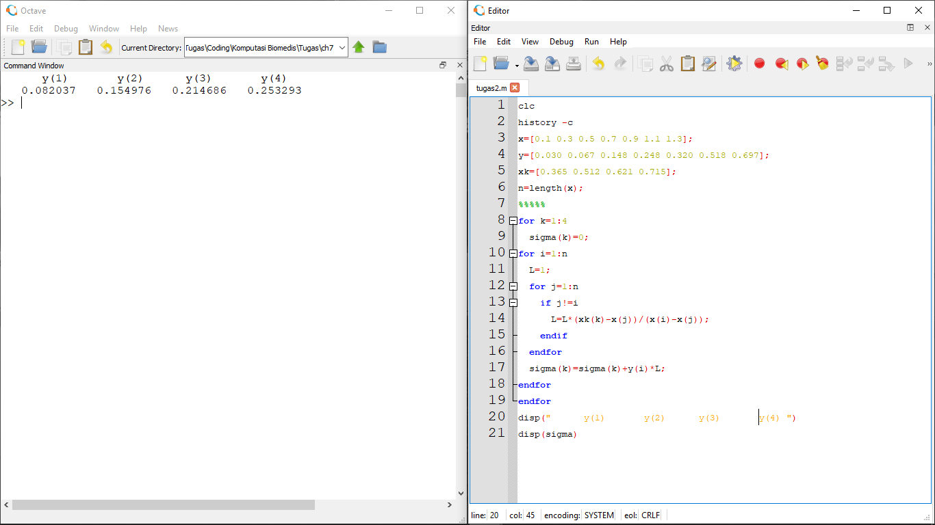

1. Ketika nilai interpolasi yang diberikan tidak diapit oleh data, maka dari hasil plot yang didapatkan, nilai fungsi interpolasi menjadi negative dan sangat jatuh. Hal ini diakibatkan dari sisi rumusan, batas batas antar data tidak dapat dipastikan, sehingga ketika nilai x yang diberikan tidak pada batas maka menghasilkan gambar yang tidak sesuai. Berikut adalah hasil plot interpolasi saata range yang diberikan tidak sesuai dengan data:

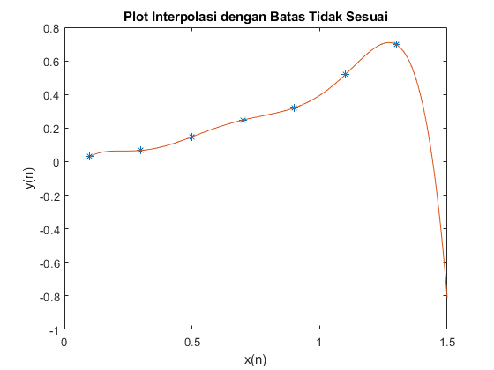

1. Perbedaan dari regeresi linier dan imterpolasi Lagrange adalah pada regeresi linier, fungsinya yang digunakan adalah fungsi perndekatan dan grafik yang dibuat selalu garis lurus. Akan tetapi data yang dikeluarkan belum tentu selalu linier. Sedangkan interpolasi adalah fungsi yang terbentuk dari pendekatan data data yang muncul sehingga kemudian fungsi ini dapat mengestimasi nilai fungsi berikutnya pada batas batas data nilai x diantara kedua nilai datanya.
2. **KESIMPULAN**

Dari persoalan diatas dapat diketahui bawasanya interpolasi Lagrange mampu untuk menebak nilai fungsi data diantara 2 nilai data yang telah diketahui.

1. **DAFTAR PUSTAKA**

Capra, Steven C and Canale.1991. “**Numerical Methods for Engineers with Personal Computers Applications**”. MacGraw-Hill Book Company.

Pratama p, Gilang , Welly Nopi, Zadid Ihsani. 2013. **“Tugas Metode Numerik Interpolasi Polinomial Lagrange”**. Fakultas Teknik Universitas Sebelas Maret Surakarta

King M.R and Mody N.A .2010. “**Numerical and Statical Methods for Bioengineering**”.Cambridge University Press. New York.

Yuni Embriani. 2013. **“Makalah Komparasi Interpolasi Polinomial Lagrange dan Interpolasi Polinomial Newton”**. FMIPA Universitas Negeri Yogyakarta.